ＶＢ初級練習問題

練習問題１

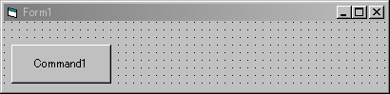
＜処理条件＞
１ コマンドボタンをクリックすると、１から２０までの数字が横に表示される

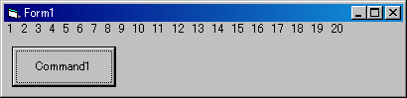

練習問題２

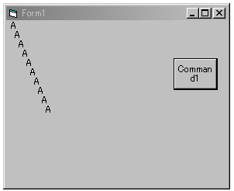
１ 右斜めに半角大文字の"Ａ"を表示する。
２ 表示する文字数は10文字である。
３ 1回目はスペースを1個挿入、2回目はスペース
を2個挿入、という要領で斜めに表示していく。

練習問題３

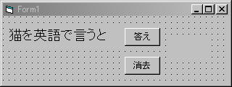

「答え」をクリックすると、答えを表示する

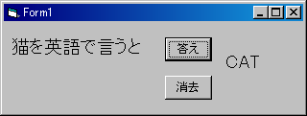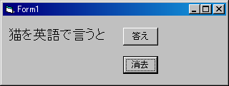
「消去」をクリックすると、「ＣＡＴ」を消去する

練習問題４

１ 「乱数表示」をクリックすると、右側のラベル（背景色：白色）にランダムな数字を表示する。乱数の範囲は１から９までの整数とする。
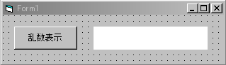

練習問題５

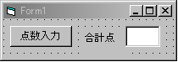
国語の点数を入力して下さい

数学の点数を入力して下さい
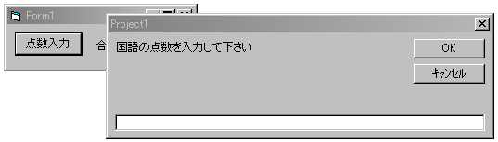
理科の点数を入力して下さい
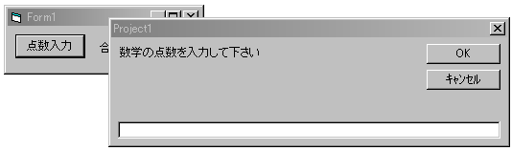
３つの得点の合計が表示される
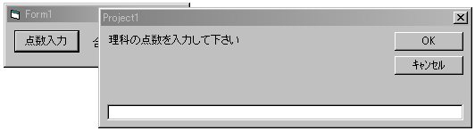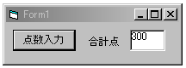

練習問題６

１ 「回数入力」ボタンを押したら、繰り返し回数を入力するinputboxが呼び出される。
２ inputboxに入力した回数分だけ、メッセージボックスで「hello」と表示する
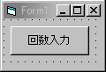
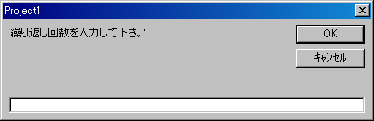
例）「４」と入力したなら、４回メッセージボックスが表示される
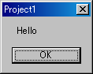

練習問題７

１ 「点数判定」をクリックすると、点数を入力するinputboxが呼び出される。
２ inputboxに入力した点数が７０点以上なら、ラベルに「良い点数ですね」と表示する。そうでないなら「頑張りましょう」と表示する。
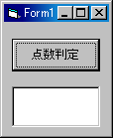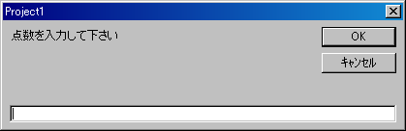

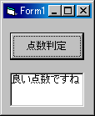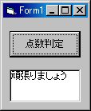
ＶＢ初級練習問題 解答

練習問題１
Private Sub Command1_Click()
Dim i As Integer
For i = 1 To 20
Form1.Print i;
Next i
End Sub

練習問題２
Private Sub Command1_Click()
Dim i As Integer
For i = 1 To 10
Form1.Print Tab(i); "A"
Next i
End Sub

練習問題３
Private Sub Command1_Click()
Label2.Caption = "CAT"
End Sub
Private Sub Command2_Click()
Label2.Caption = ""
End Sub

練習問題４
Private Sub Command1_Click()
Label1.Caption = Int(Rnd * 9) + 1
End Sub

練習問題５
Private Sub Command1_Click()
Dim kokugo As Integer
Dim suugaku As Integer
Dim rika As Integer
kokugo = Val(InputBox("国語の点数を入力して下さい"))
suugaku = Val(InputBox("数学の点数を入力して下さい"))
rika = Val(InputBox("理科の点数を入力して下さい"))
Label2.Caption = kokugo + suugaku + rika
End Sub

練習問題６
Private Sub Command1_Click()
Dim kaisuu As Integer
Dim i As Integer
kaisuu = InputBox("繰り返し回数を入力して下さい")
For i = 1 To kaisuu
MsgBox ("Hello")
Next i
End Sub

練習問題７
Private Sub Command1_Click()
Dim ten As Integer
ten = InputBox("点数を入力して下さい")
If ten >= 70 Then
Label1.Caption = "良い点数ですね"
Else
Label1.Caption = "頑張りましょう"
End If
End Sub

